商家后台操作说明手册

|  |  |
| --- | --- |
| 所属公司 | 深圳市三度空间有限公司 |
| 更新版本 | V1.1 |
| 作者 | 陈安俊 |
| 编写日期 | 2018-8-6 |

**目录**

1. 商家后台链接 4

2. 申请商家后台账号方式 5

3.名词解释 5

4.模型录入流程 6

4.1 3Dmax制作模型 7

4.2导入模型编辑器，调整模型材质贴图及参数 7

4.3加载模型 8

4.4调整模型 8

4.5上传模型 9

4.6进入商家后台编辑 9

5.材质贴图录入流程 11

5.1录入材质贴图 11

5.2录入材质球 12

6. 单品录入流程 16

6.1录入产品信息 16

6.2关联模型／贴图 16

6.2.1关联模型 16

6.2.2关联贴图 17

6.3关联模型表面材质 17

7. 产品组合录入流程 19

8. 产品/产品组合使用流程 24

8.1产品分配 24

8.1.1内容库产品分配 24

8.1.2产品分配到渠道／线上 25

8.2产品上架 25

8.2.1 描述 25

8.2.2 渠道产品上架 26

8.2.3 线上－产品上架 26

8.2.4 非公开产品上架 27

9.方案进入流程 28

10.方案使用流程 28

10.1名词解释 28

10.2方案分配 28

10.2.1描述 28

10.2.2智能方案分配 29

10.2.3普通方案分配 29

10.2.4 隐私方案分配 29

10.3方案上架 30

10.3.1描述 30

10.3.2渠道－方案上架 30

10.3.3线上－智能方案上架 30

10.3.4 非公开产品方案上架 31

10.4方案交付 31

10.4.1描述 31

10.4.2方案交付给企业 31

10.4.3隐私方案交付 32

11.企业录入流程 32

11.1企业用户新建 32

11.2权限赋予 32

11.3品牌新建 32

11.4 异业联盟 32

12．企业用户录入流程 33

12.1 内部用户新建，权限分配 33

12.2通用版用户新建，权限分配 33

# 商家后台链接

链接：<https://admin.sanduspace.com>

# 申请商家后台账号方式

方式1：通过三度客服申请开通，客服电话0755-23884300。

方式2：通过接洽的销售人员申请。

# 3.名词解释

**fbx文件：**以fbx为后缀格式的模型文件

**漫反射贴图：**模型的基本纹理贴图.又称为diffuse map，在游戏中表现出物体表面的反射和表面固有颜色及纹理。

**环境光遮蔽：**环境光遮蔽贴图，又称Ambient Occlusiont，简称AO贴图，是一种目前次时代游戏中常用的贴图技术。环境光遮蔽贴图是以黑白贴图来模拟物体间隙之间产生的阴影关系，与其他通道贴图混合使用更能增强物体的立体效果.目前是将上述max脚本处理出来的lightmap贴图载入其中.

**光滑度贴图：**光滑度贴图描述了导致光发生漫反射的表面不规则程度，通过黑白贴图来模拟，黑色（0.0）表示粗糙表面而白色（1.0）表示光滑表面.灰度处在中间过度效果。

**法线贴图：**法线贴图用于模拟表面纹理细节,使物体表面立体效果更加丰富，法线作用于光线的反射,所以和物体表面光滑度关系密切。法线贴图可以呈现二、三通道的法线以及绒布功能效果。

**平台：**目前三度云享家平台有通用版本PC端、移动版本、运营网站、小程序。

**上架：**商家将产品和方案上架后，在三度云享家的各个平台可以看到。

**产品公开状态：**商家对自己企业的产品，开放给外部企业用户，非同行用户可在产品列表中看到对应的产品。

**产品不公开状态：**商家对自己企业的产品进行保密，不开放给外部用户。

# 4.模型录入流程

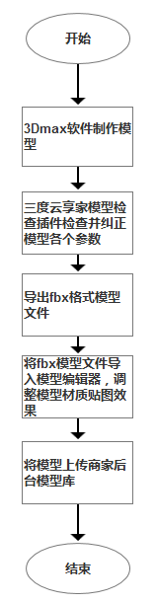

## 4.1 3Dmax制作模型

制作页面如下图：

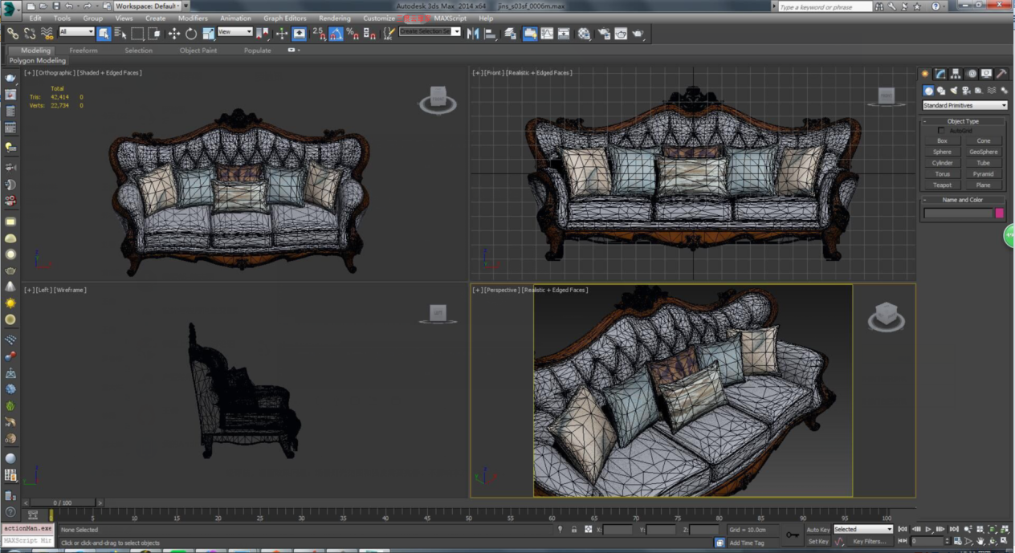

**1.2三度云享家检查插件检查并纠正模型**

在3Dmax软件菜单栏点击“三度云享家”，打开三度云享家检查插件，点击插件各个按钮检查模型。并导出fbx格式模型文件保存到电脑本地。

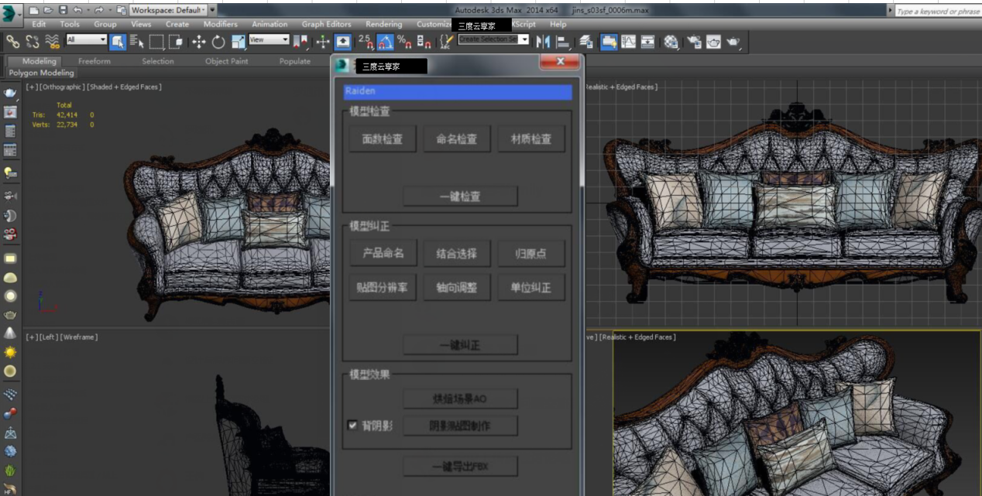

3DMax导出f0bx格式的模型文件，如下图所示：

../Library/Containers/com.tencent.qq/Data/Library/Caches/Images/1145622DA8A87062BC8FED7C9750C053.jpg

## 4.2导入模型编辑器，调整模型材质贴图及参数

登录三度云模型编辑器插件，选择调整模型参数

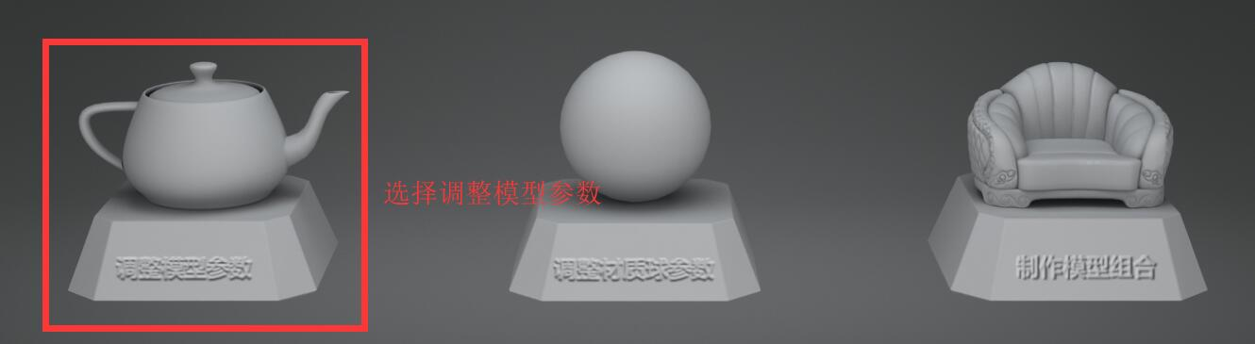

## 4.3加载模型

选择要导入的FBX格式文件，加载模型.

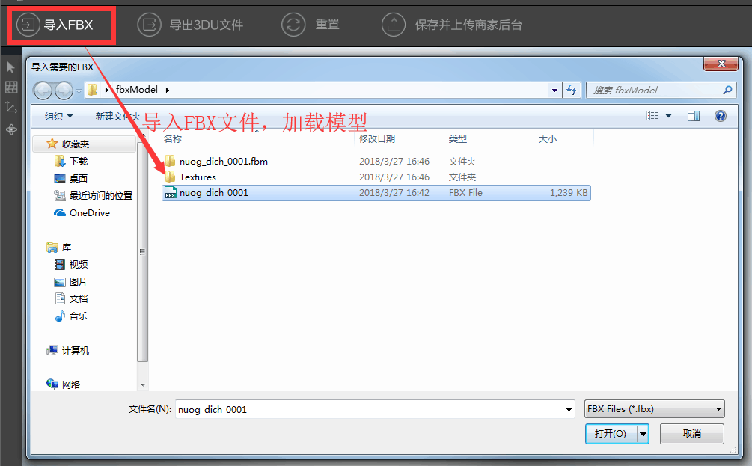

## 4.4调整模型

图片黄色部分选中模型可调整模型位置，右侧红色圈中部分选择材料区域

调整贴图、材质属性、UV扩展。

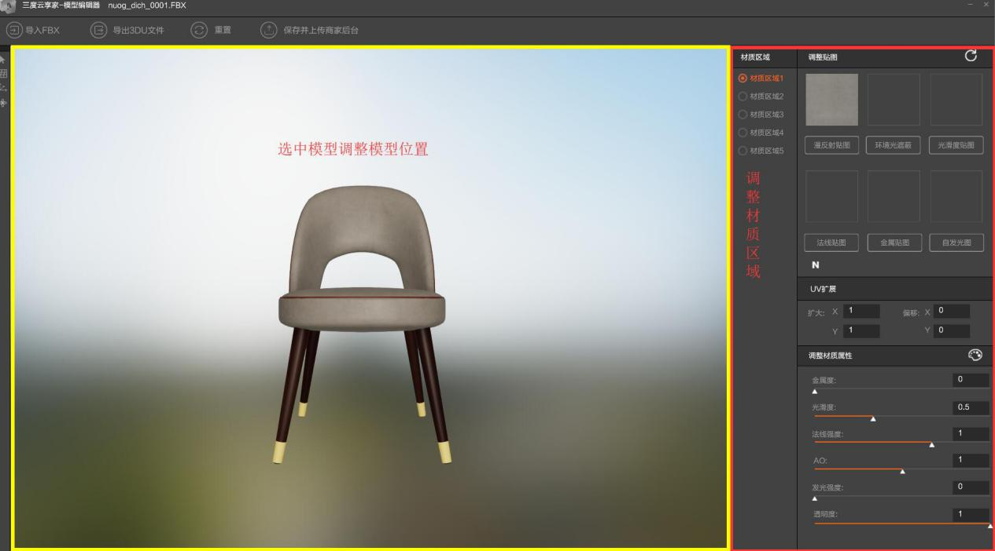

## 4.5上传模型

第一步 点击顶部导航栏中保存并上传上架后台上传模型

第二步 选择模型分类、编辑模型名称，点击上传模型，录入到商家后台模型库。

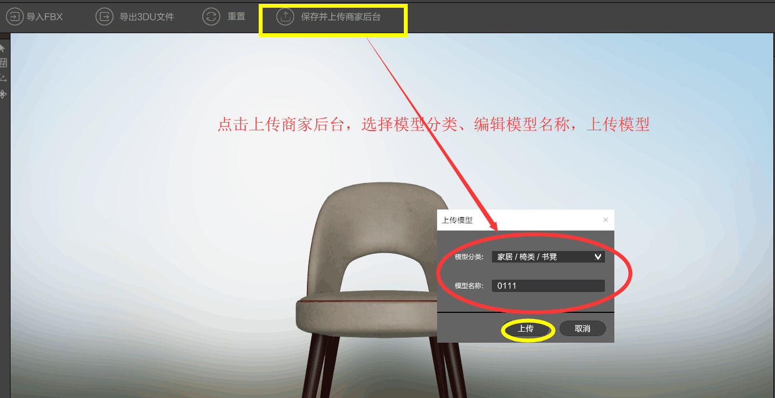

## 4.6进入商家后台编辑

内容库－模型库中的模型编辑页面进行基础信息编辑。编辑模型基础信息，录入到模型库。

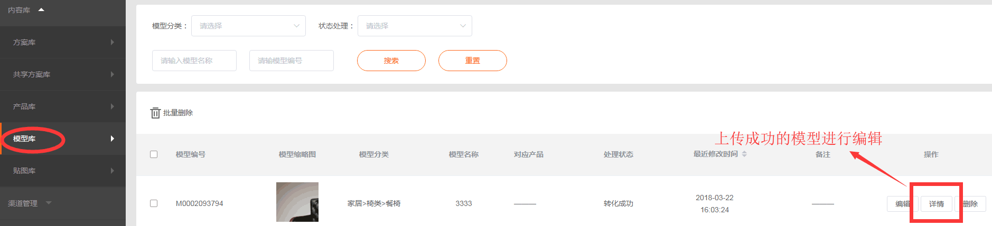

编辑模型,确定基础信息和模型的3d文件录入到模型库。

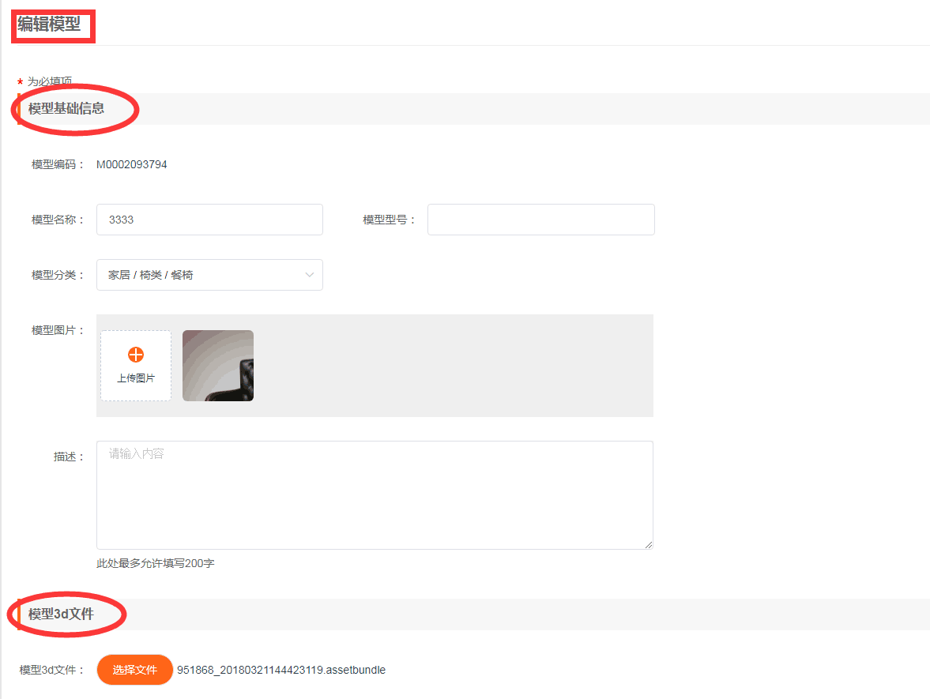

# 5.材质贴图录入流程

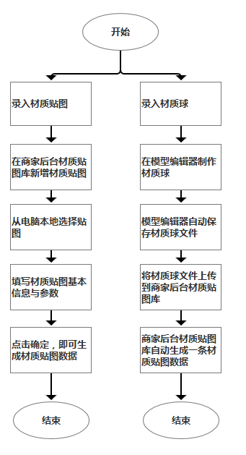

## 5.1录入材质贴图

步骤：商家后台内容库－贴图库－新增贴图

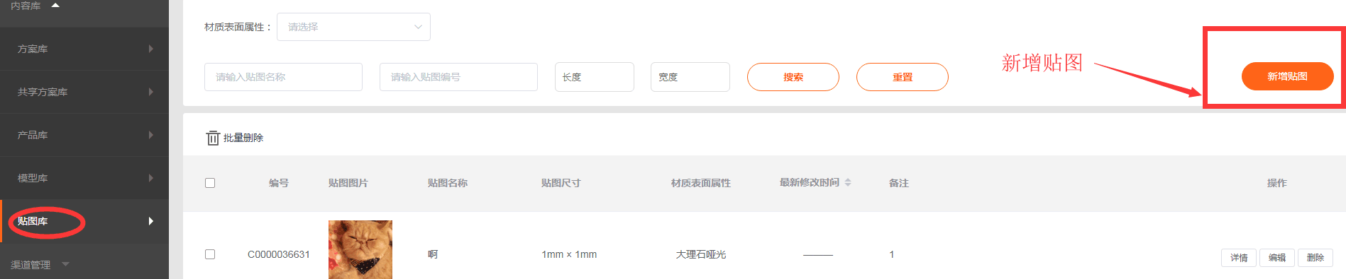

填写贴图信息，确定贴图名称、图片长度、宽度、属性等基础信息以及贴图规则，录入到贴图库。

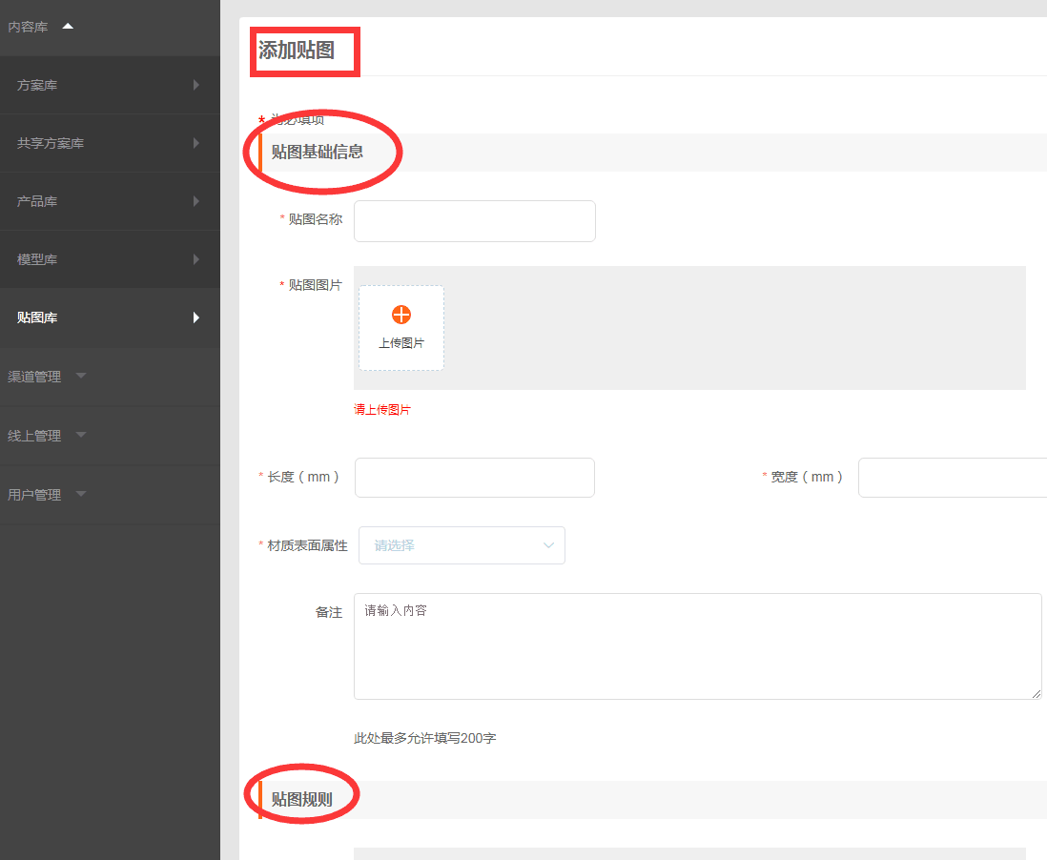

## 5.2录入材质球

步骤：登录模型编辑器-选择调整模型参数-在模型编辑器制作材质球-上传材质球到商家后台材质贴图库。如下图：

图一

登录模型编辑器

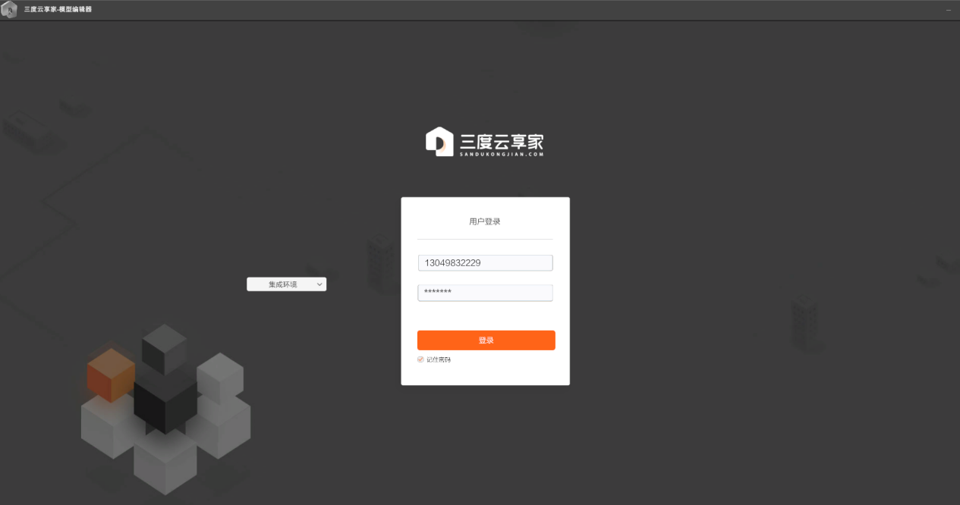

图二

选择调整模型参数入口

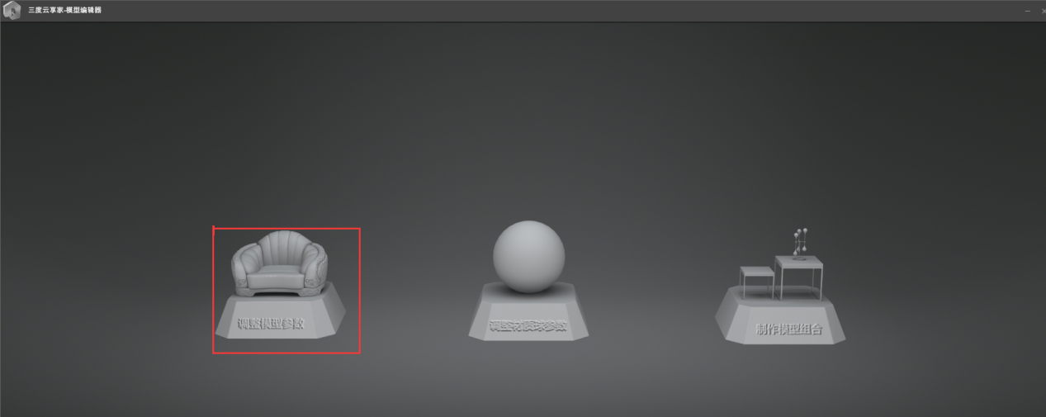

图三

制作材质球

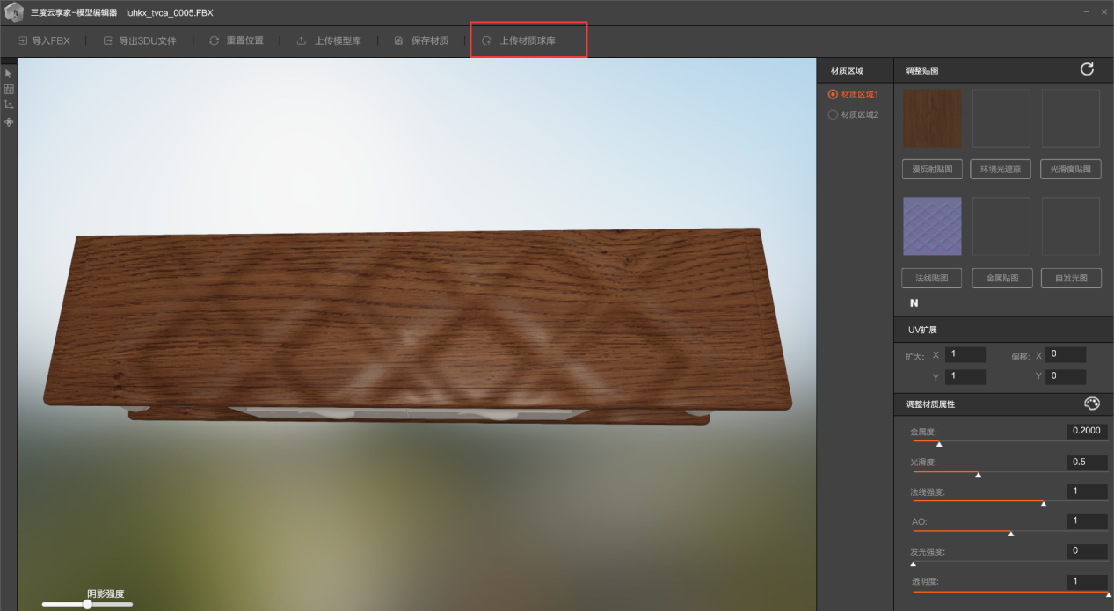

填写材质球名称并上传材质球到商家后台

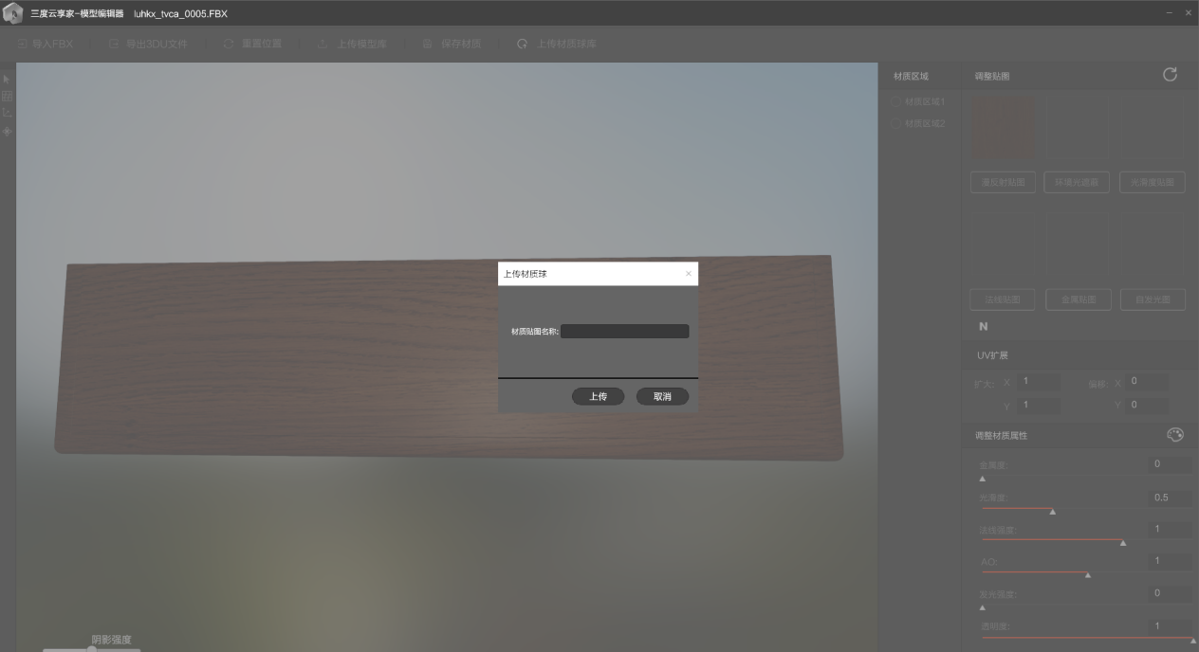

图四

商家后台自动生成一条包含有材质球的材质贴图数据

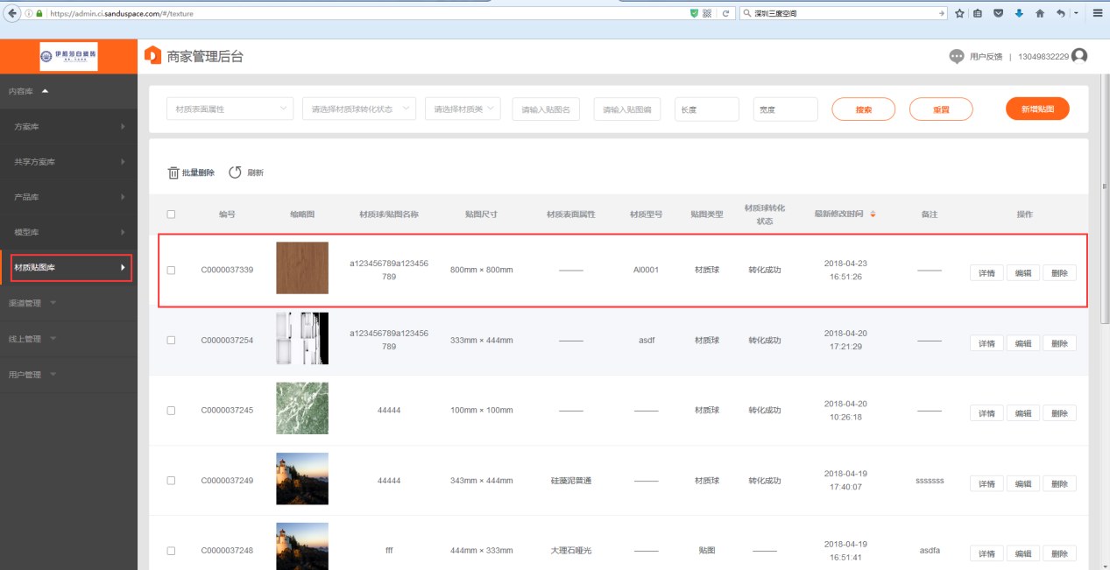

点击编辑

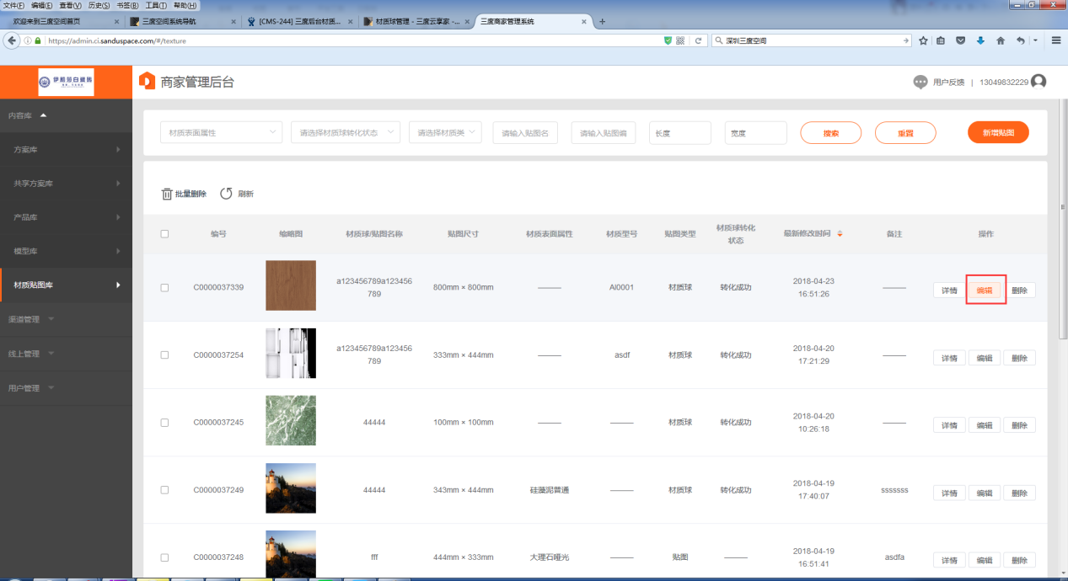

进入编辑页面，可以编辑材质贴图的基本信息。

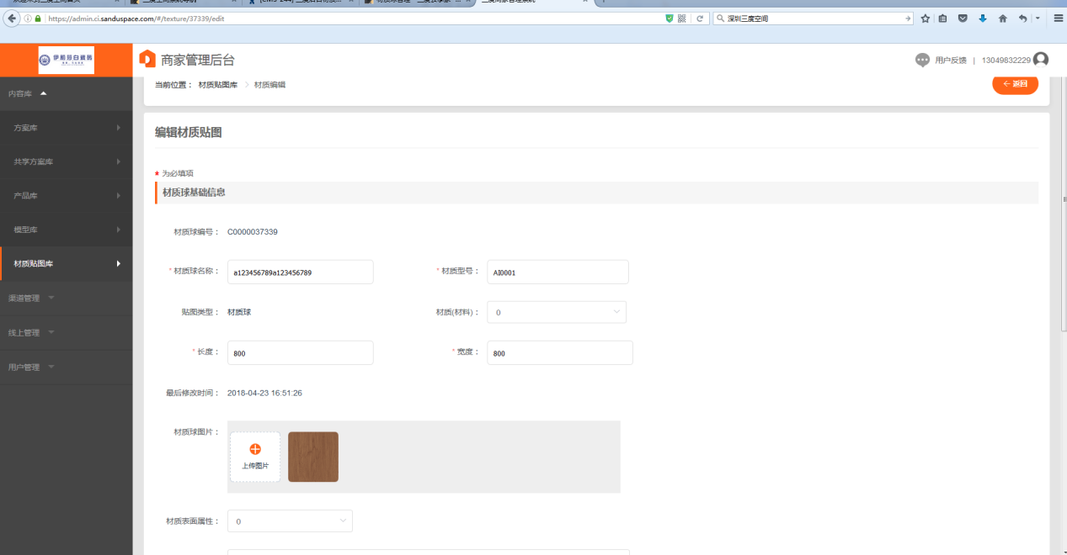

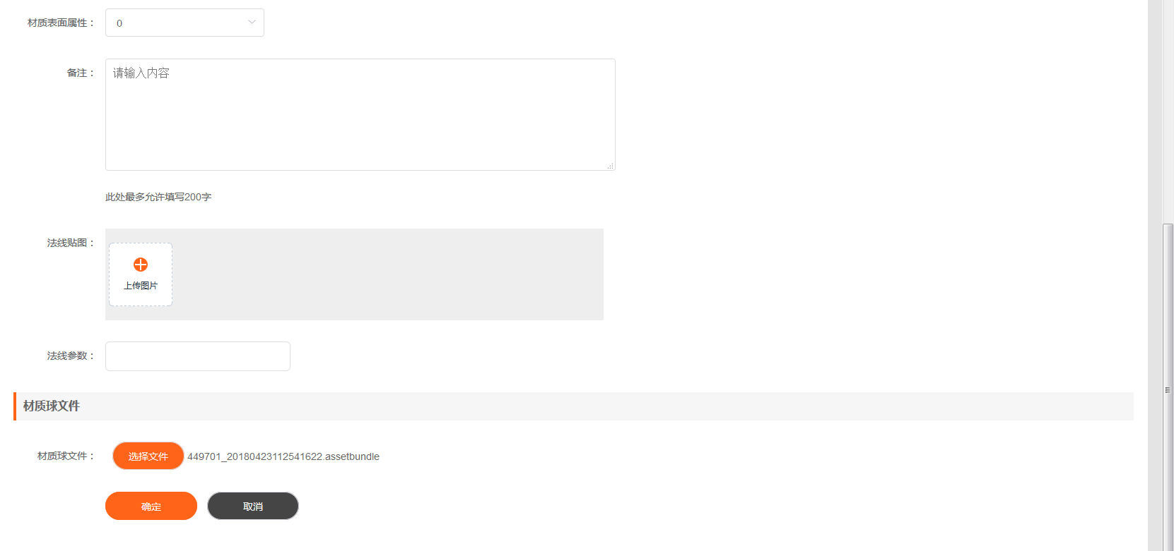

# 单品录入流程

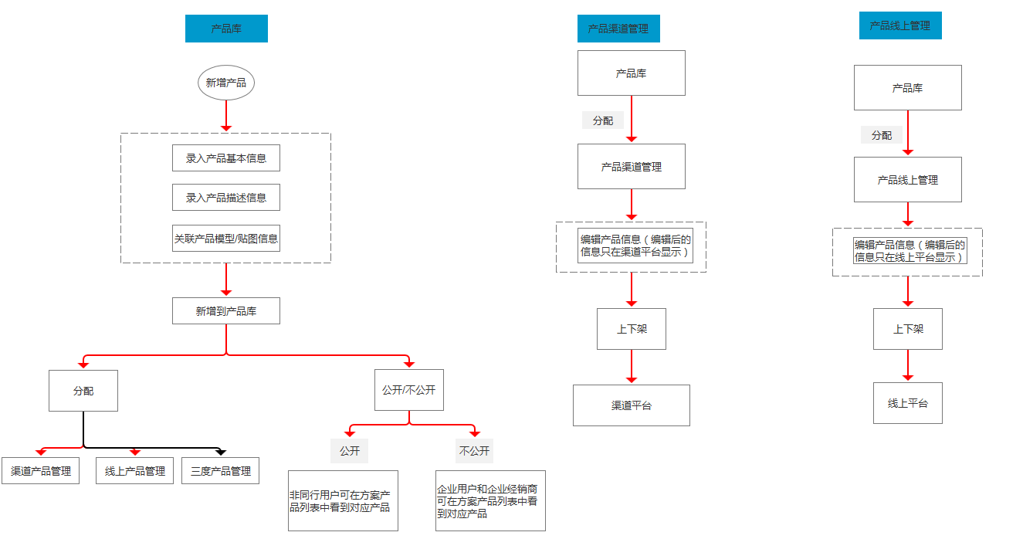

## 6.1录入产品信息

在商家后台－产品库－选择产品管理－新增产品

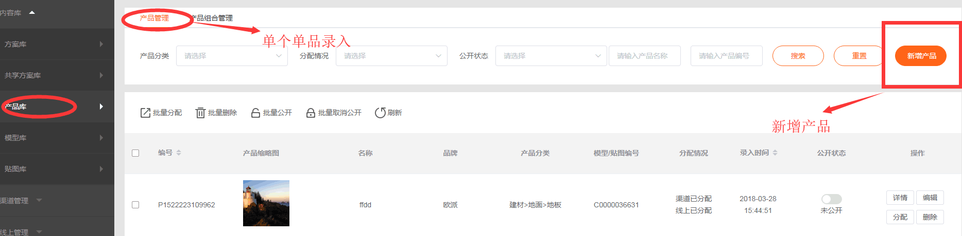

录入产品信息，确定产品分类、品牌、型号等基础信息，描述产品价格、风格、等信息.

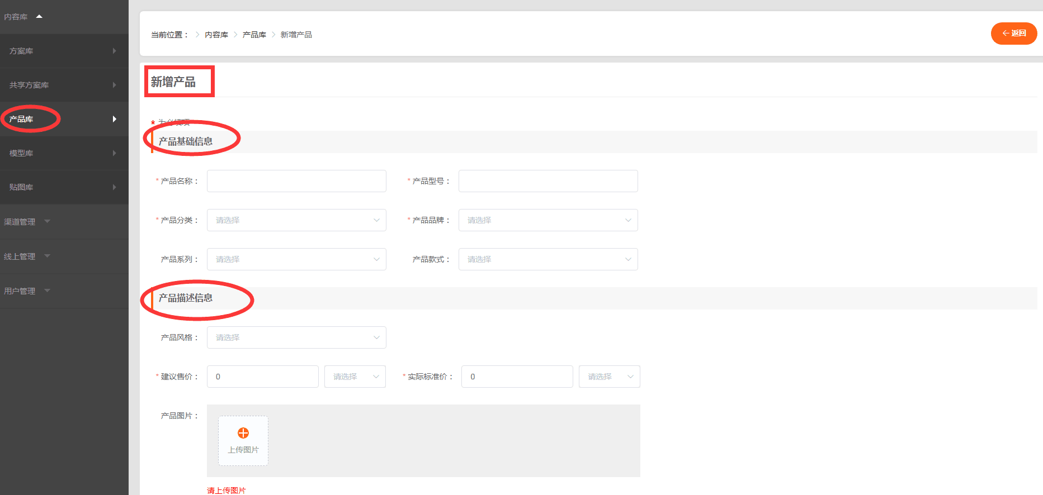

## 6.2关联模型／贴图

在录入产品基本信息和描述信息后，产品可以选择关联相关模型／贴图。

### 6.2.1关联模型

点击关联模型按钮后，点击关联模型按钮后，弹出关联模型页面，可对模型编号、名称等信息进行筛选，选用模型，模型与产品是一对一的关系。

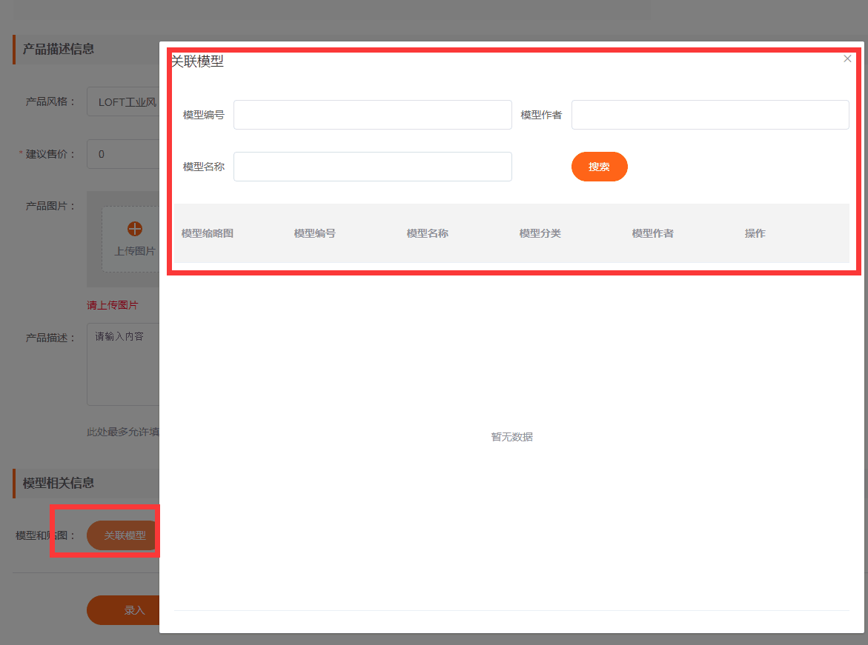

### 6.2.2关联贴图

点击关联贴图按钮后，弹出上传贴图页面，可对贴图材质、名称等信息进行筛选，选用贴图或材质球

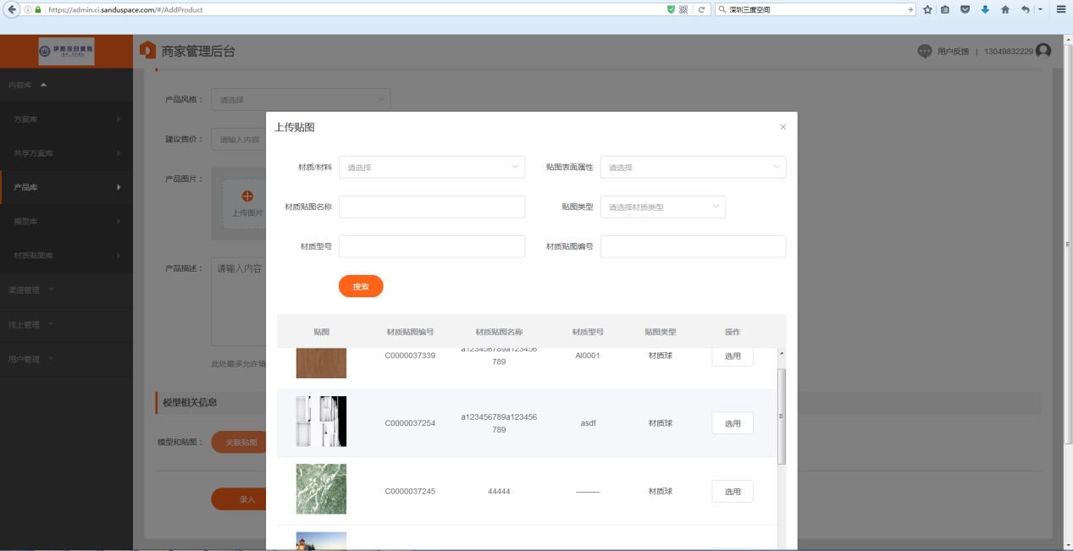

## 6.3关联模型表面材质

产品在关联模型后，需要选定模型的贴图，上传模型可替换贴图或材质球，录入到产品库。

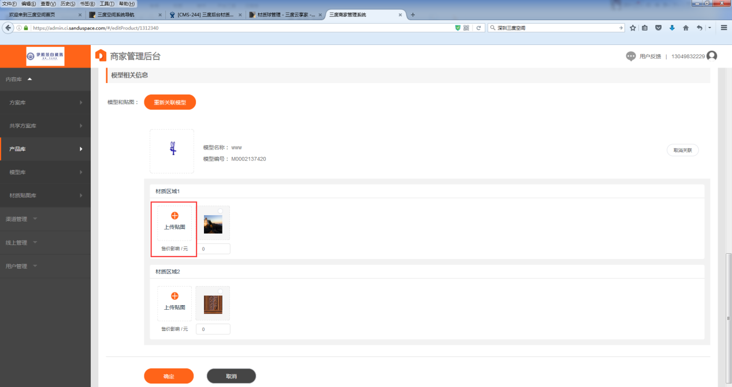

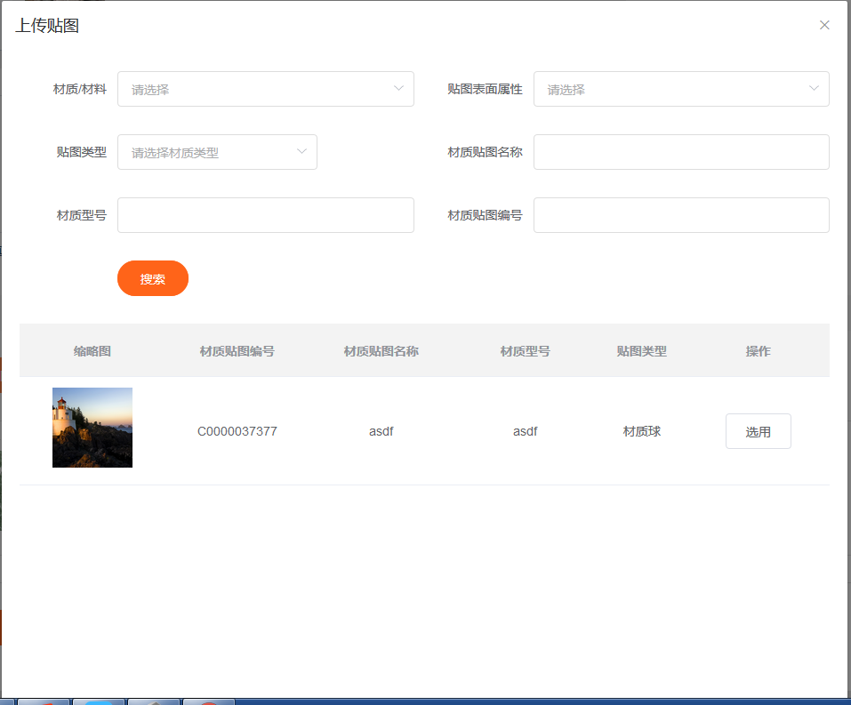

# 产品组合录入流程

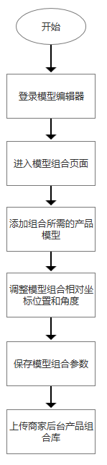

登录模型插件，选择组合产品

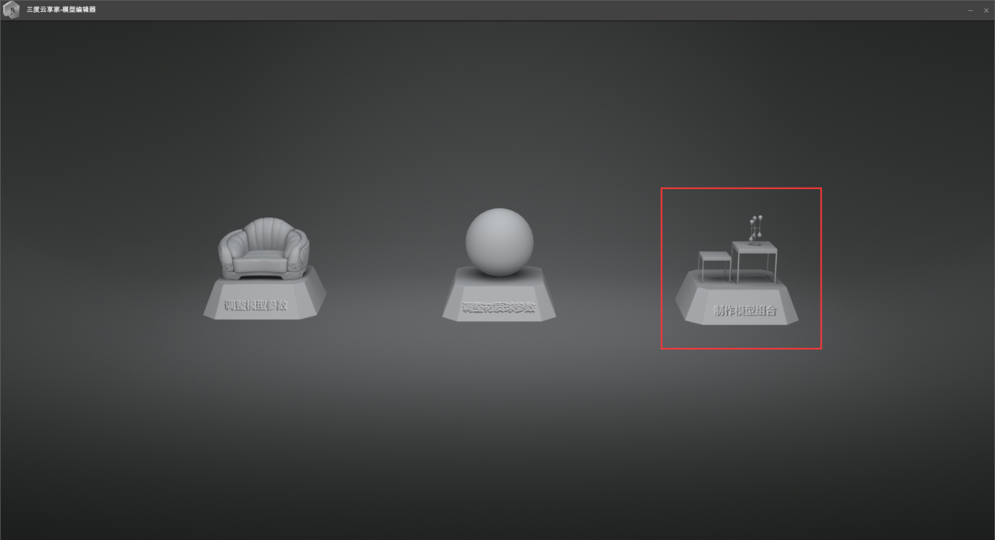

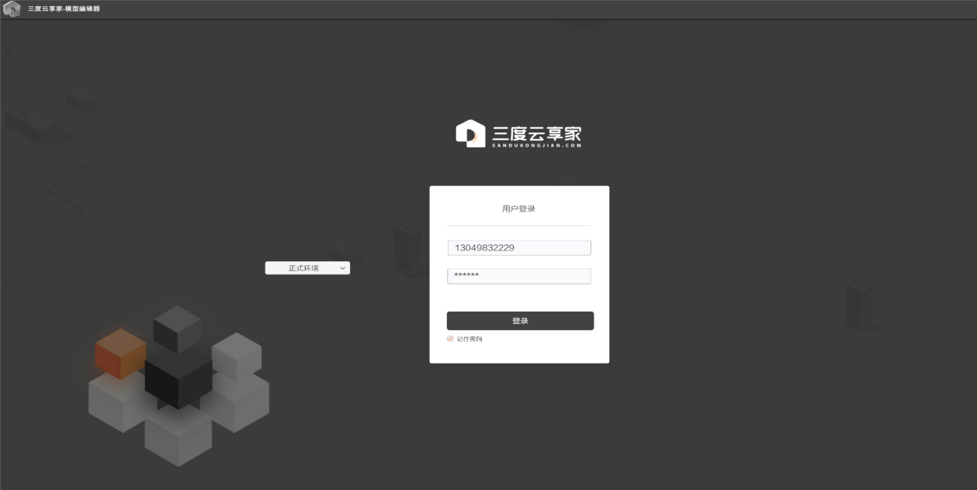

进入制作组合界面，点击导入产品。

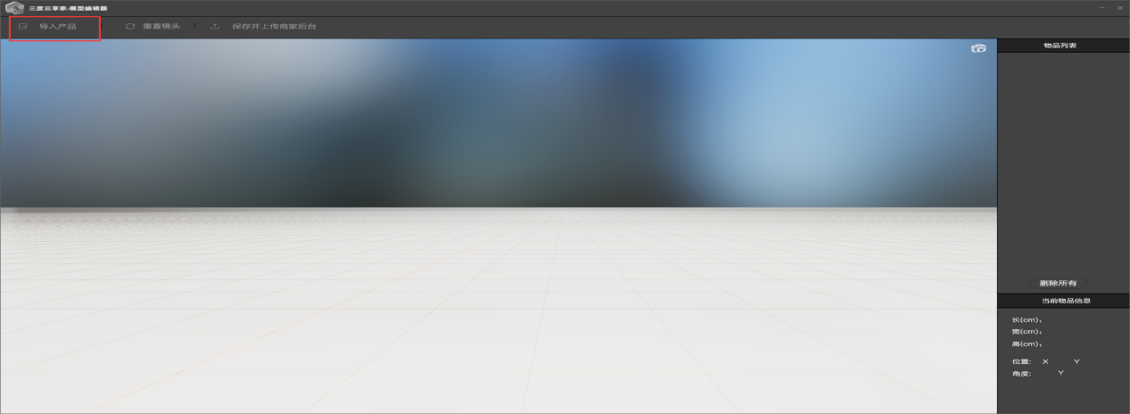

选择产品进行组合

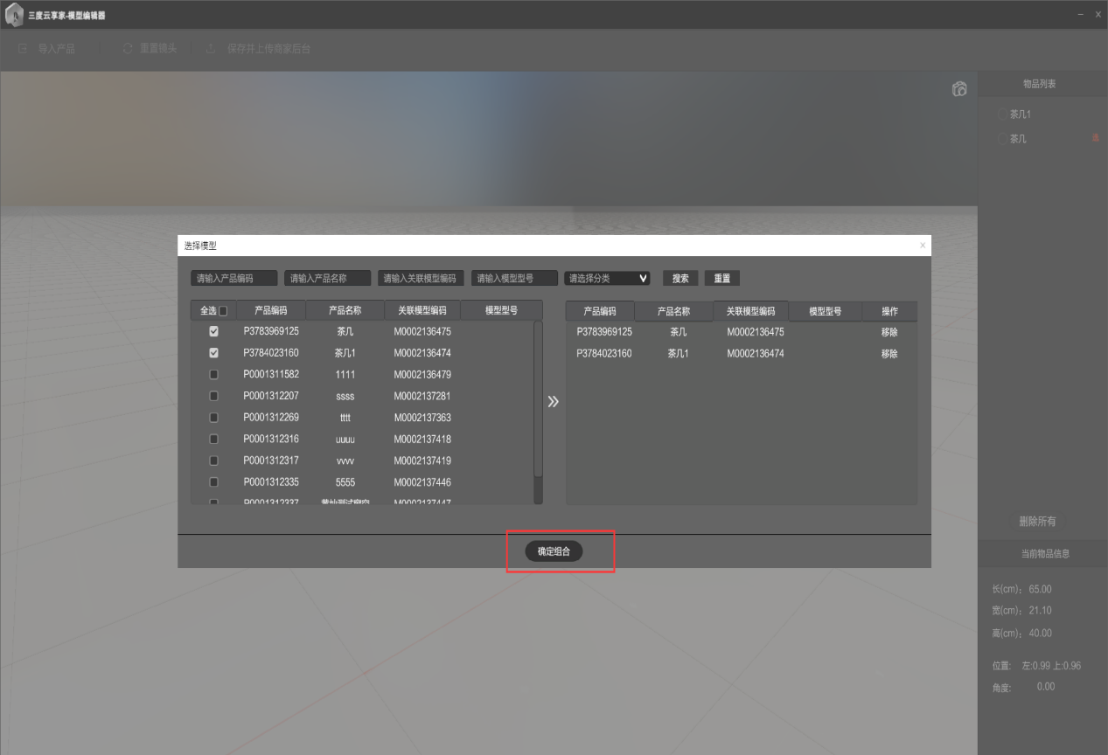

调整组合产品位置

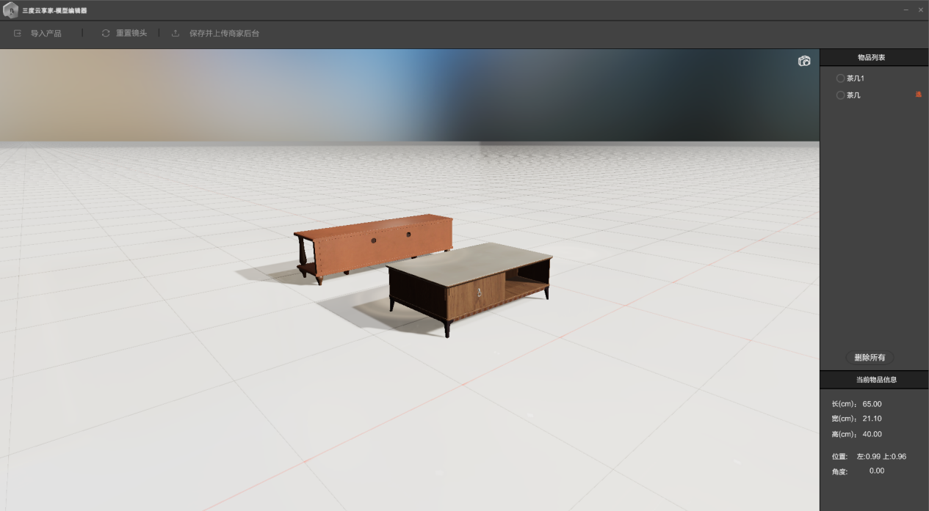

上传商家后台产品组合库

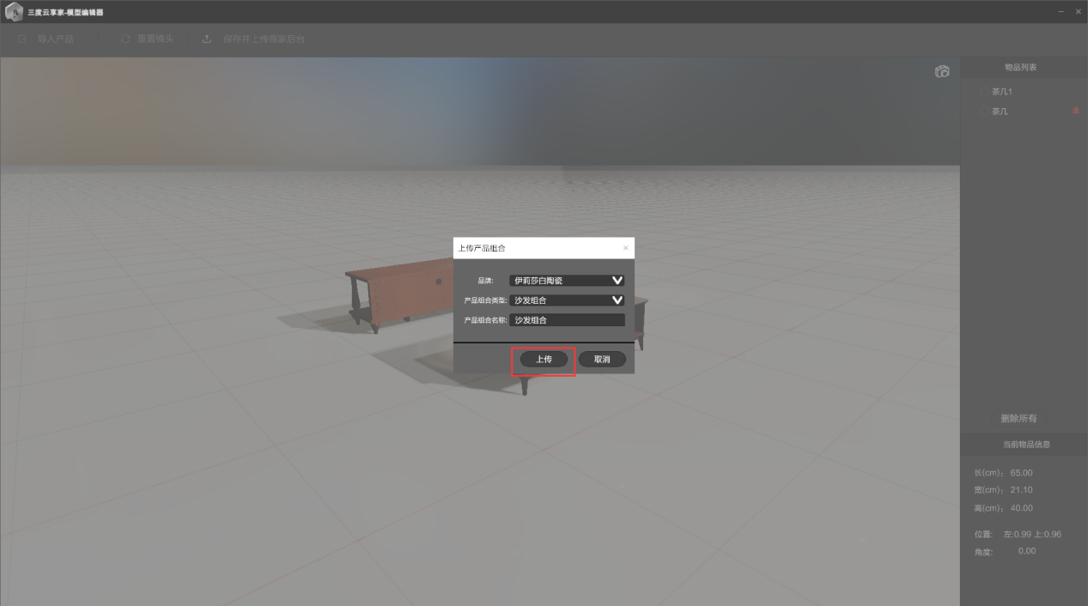

商家后台-产品库-产品组合管理，自动生成产品组合数据，显示在列表中。

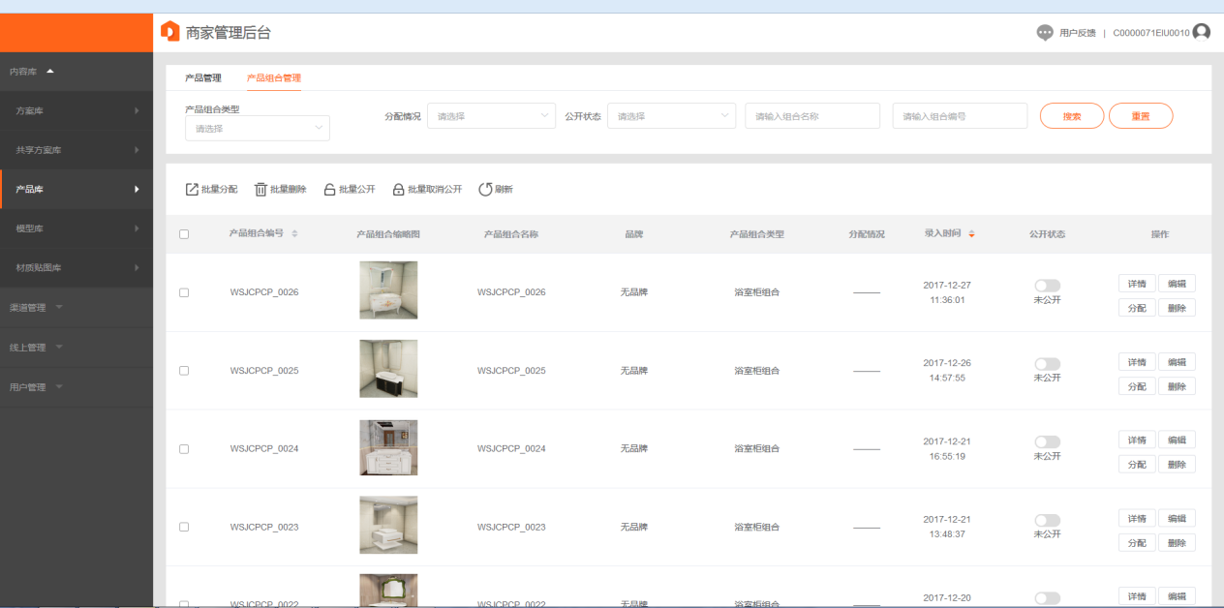

点击编辑，可以编辑组合的基础信息。

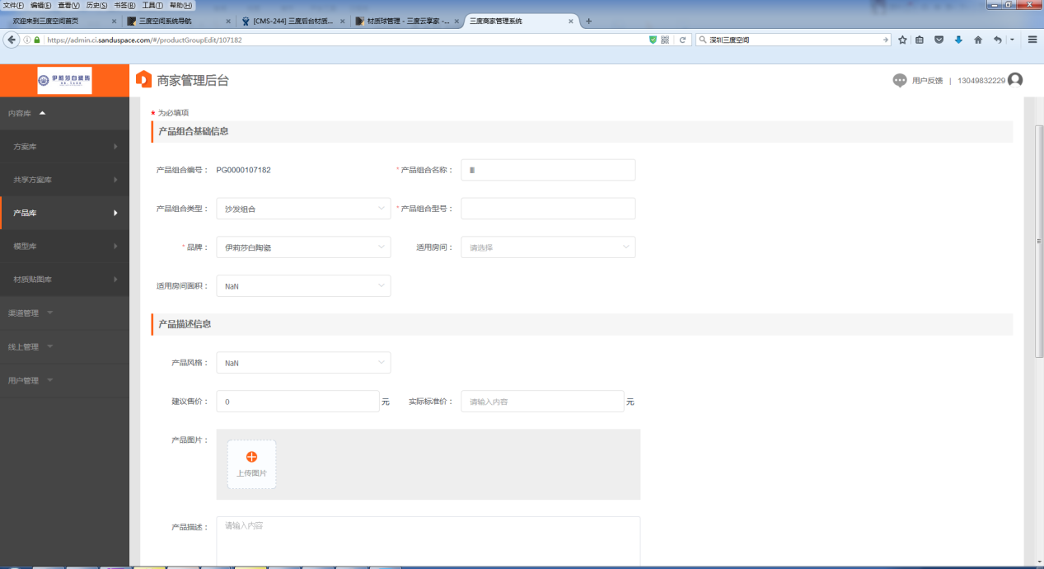

# 产品/产品组合使用流程

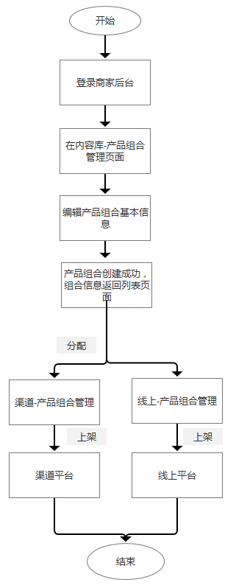

## 8.1产品分配

### 8.1.1内容库产品分配

步骤：内容库－产品库－选择产品管理／产品组合管理－分配（批量、单个）

规则：单个产品选择分配，选择多个产品可批量分配，分配对象（多选）可选择渠道管理和线上管理，产品可分配到渠道／线上，产品分配成功/失败，会有产品成功/失败的提示。

单个产品选择分配，多个产品可选择批量分配

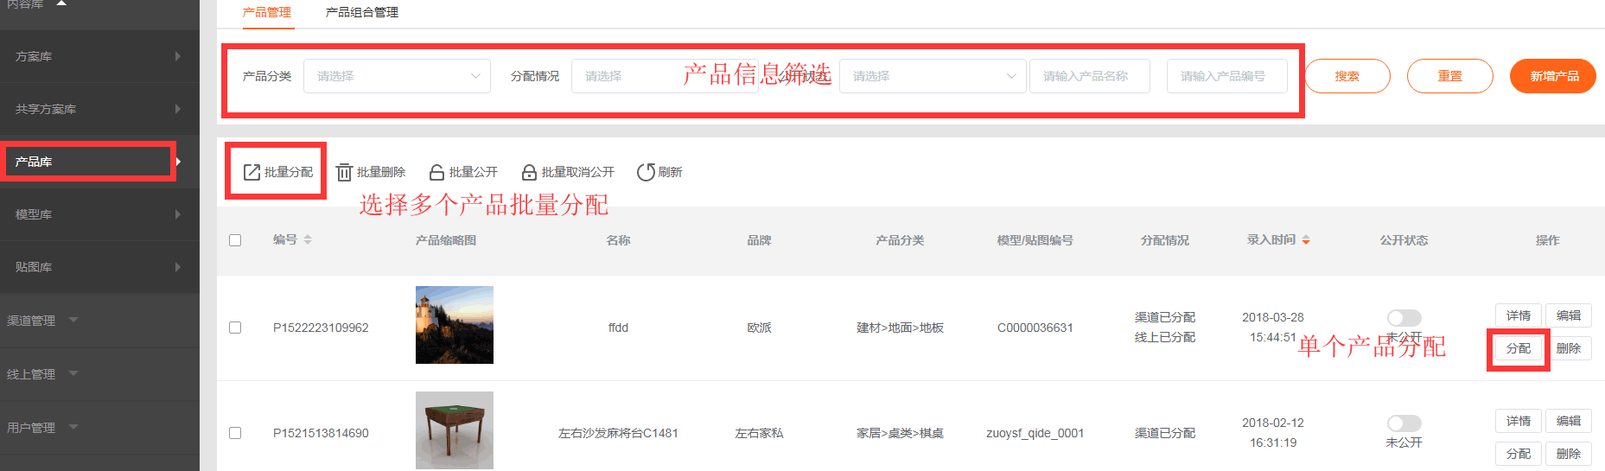

### 8.1.2产品分配到渠道／线上

单个产品／产品组合可分配到渠道／线上

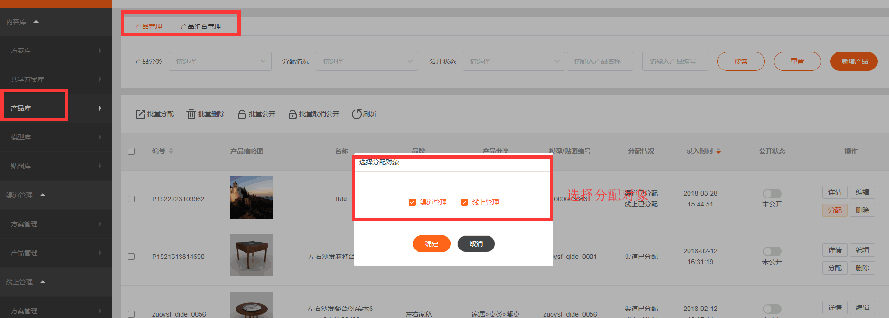

## 8.2产品上架

### 8.2.1 描述

步骤：渠道管理－产品管理－选择单个产品／组合产品－上架

线上管理－产品管理－选择单个产品／组合产品－上架

规则：单个产品上架，选择多个产品可批量上架，渠道－产品可上架到通用版的一键方案／公开方案，线上－产品通用版的样板方案，线上－产品上架到2C－网站／2C移动端，非公开产品上架需要确认。

单个产品上架，选择多个产品可批量上架

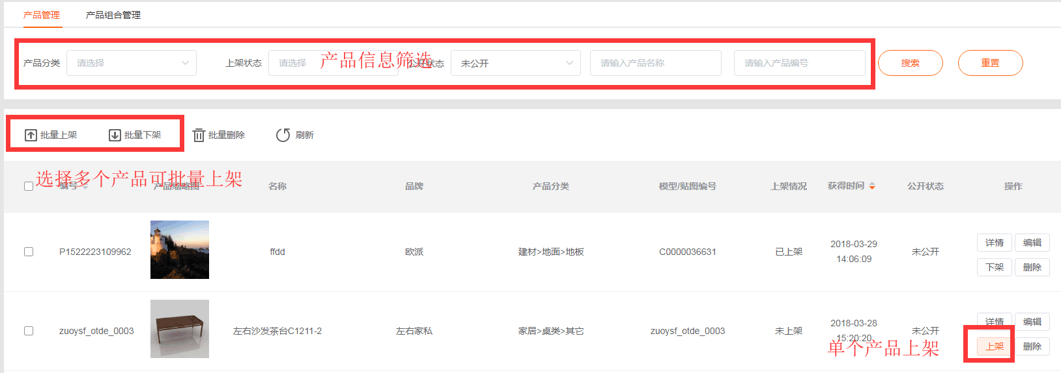

### 8.2.2 渠道产品上架

渠道－单个产品（产品管理）上架，会有上架确认。

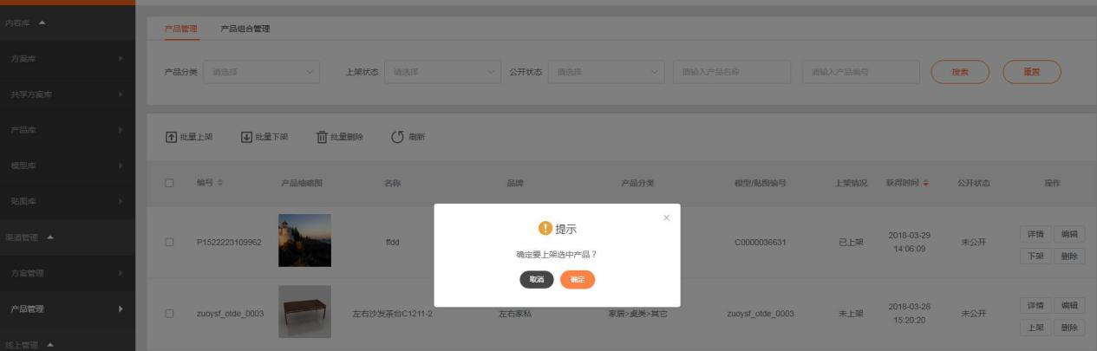

渠道－产品组合上架，系统提示“批量上架”选中的产品组合。

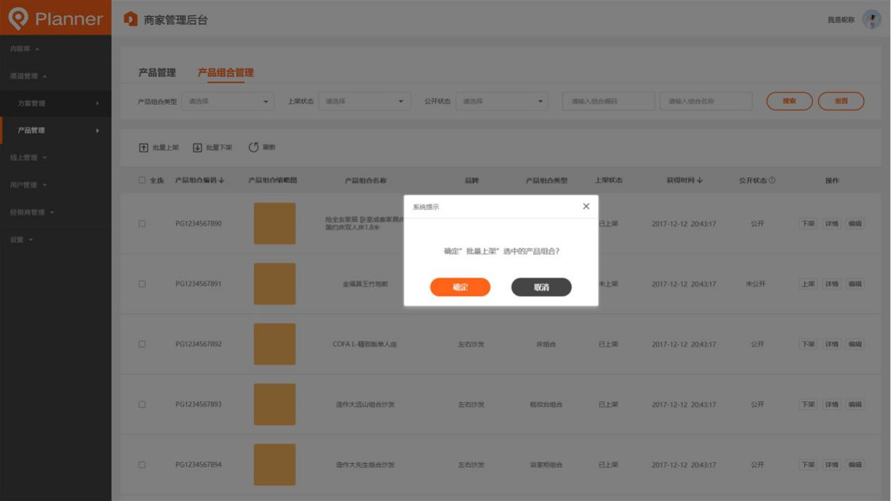

### 8.2.3 线上－产品上架

线上－单个产品（产品管理）上架，可选择品牌2C－网站，2C-移动端上架平台。

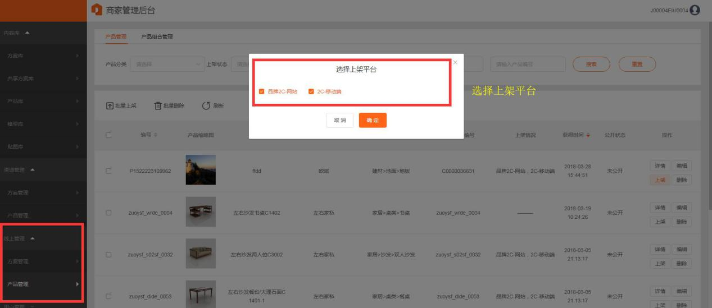

线上－产品组合上架，系统提示“批量上架”选中的产品组合。

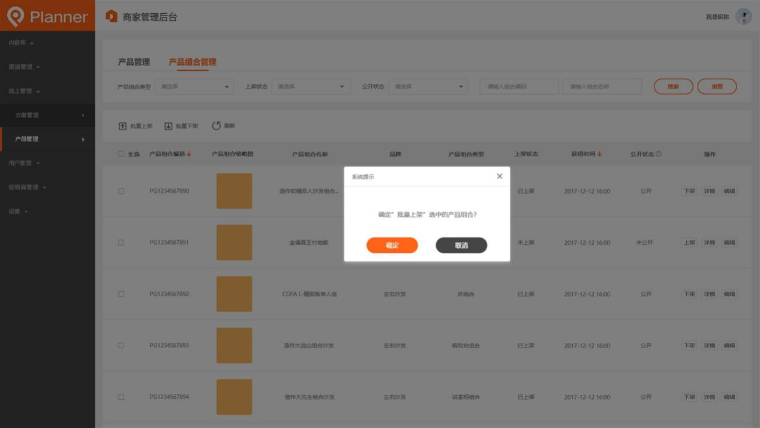

### 8.2.4 非公开产品上架

非公开产品上架需要确认

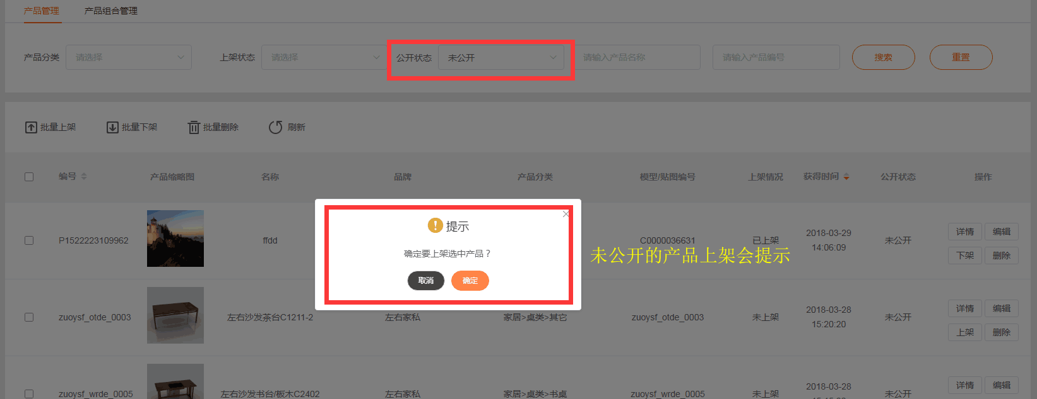

# 9.方案进入流程



# 10.方案使用流程

## 10.1名词解释

方案分配：企业的方案内容管理员，将方案分配给渠道运营管理员、线上运营管理员，分配情况分为渠道管理、线上管理、未分配三种情况。

方案上下架：渠道运营管理员、线上运营管理员，控制该企业不同端的方案内容，上下架情况分为智能方案、公开方案、未上架。

方案交付：企业将自己制作的方案，交给其他的企业，接受方案的企业，可以使用该方案进行方案的上架等操作。

端：即产品，目前共有PC版（通用版）、品牌网站、2C移动端

非公开产品：未被公开的产品

智能方案：可以用作装进我家、一键生成、产品替换的方案。

普通方案：不可用用作装进我家、一键生成、产品替换的方案。

## 10.2方案分配

### 10.2.1描述

步骤：内容库－方案库－选择智能方案／普通方案－分配（批量、单个）

规则：单个方案分配，多个方案可选择批量分配，分配对象（多选）可选择渠道管理和线上管理。智能方案可分配到渠道/线上，普通方案只能分配到渠道，隐私方案（采用了非公开产品的方案）分配时，需要进行确认，方案分配成功/失败，会有分配成功/失败的提示.

单个方案分配，多个方案可选择批量分配

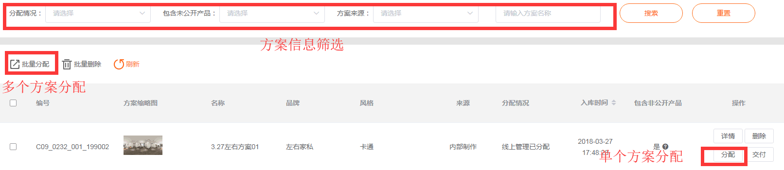

### 10.2.2智能方案分配

智能方案可分配到渠道/线上。

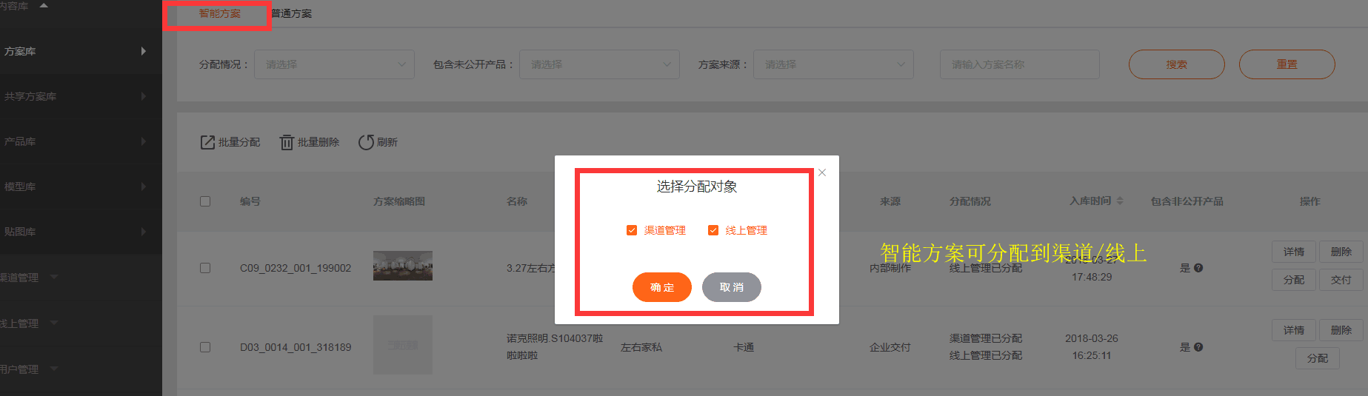

### 10.2.3普通方案分配

普通方案只能分配到渠道

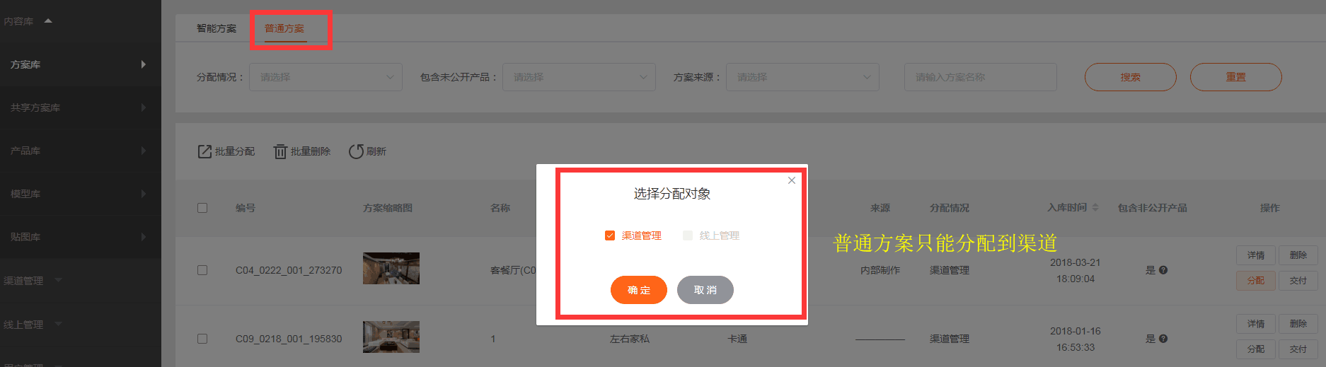

### 10.2.4 隐私方案分配

隐私方案（采用了非公开产品的方案）分配时，需要进行确认

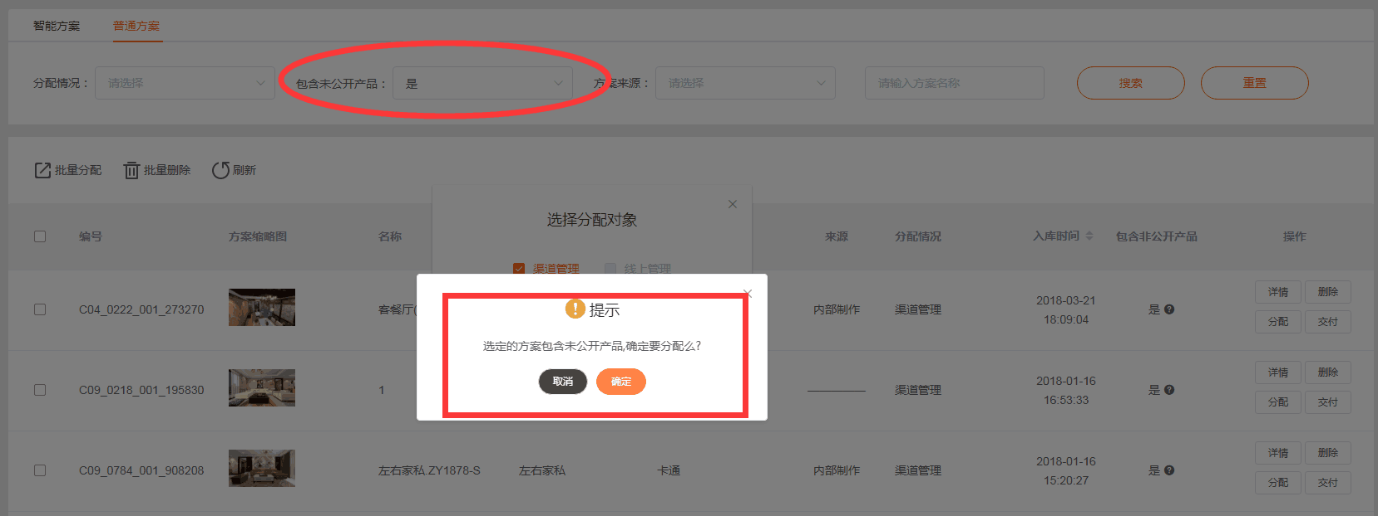

## 10.3方案上架

### 10.3.1描述

步骤：渠道管理－方案管理－选择智能方案／普通方案－上架（批量／单个）

线上管理－方案管理－智能方案－上架（批量／单个）

规则：单个方案上架，多个方案选择批量上架，渠道－智能方案可上架到通用版的一键方案／公开方案，渠道－普通方案只能上架到通用版的样板方案，线上－智能方案上架到2C－网站／2C移动端，非公开产品方案上架需要确认。

单个方案上架，多个方案选择批量上架，方案信息筛选。

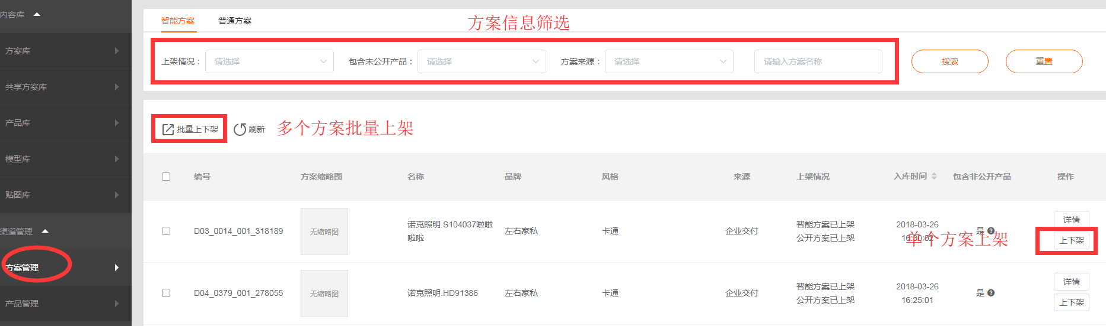

### 10.3.2渠道－方案上架

渠道－智能方案上架到通用版的一键方案／公开方案

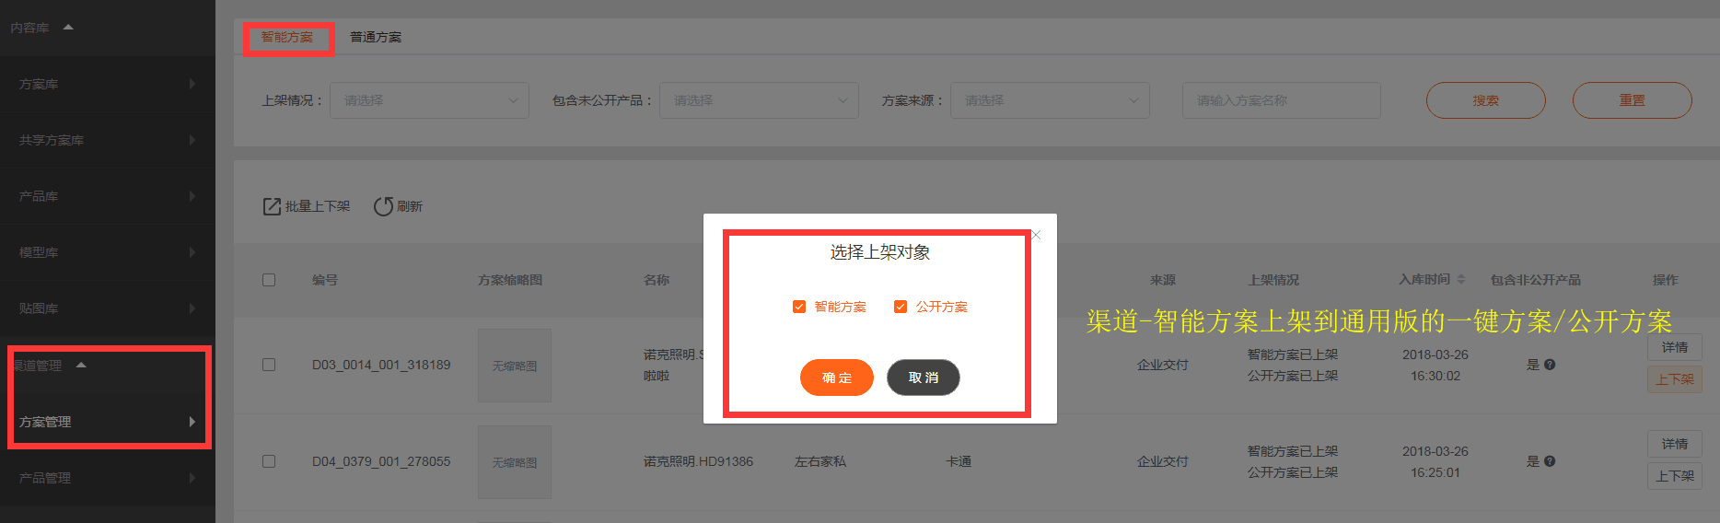

渠道－普通方案只能上架到通用版的样板方案

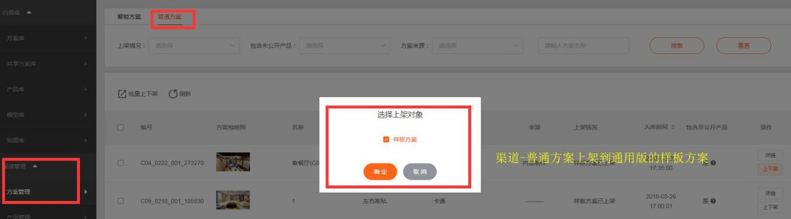

### 10.3.3线上－智能方案上架

线上－智能方案上架到2C－网站／2C移动端。

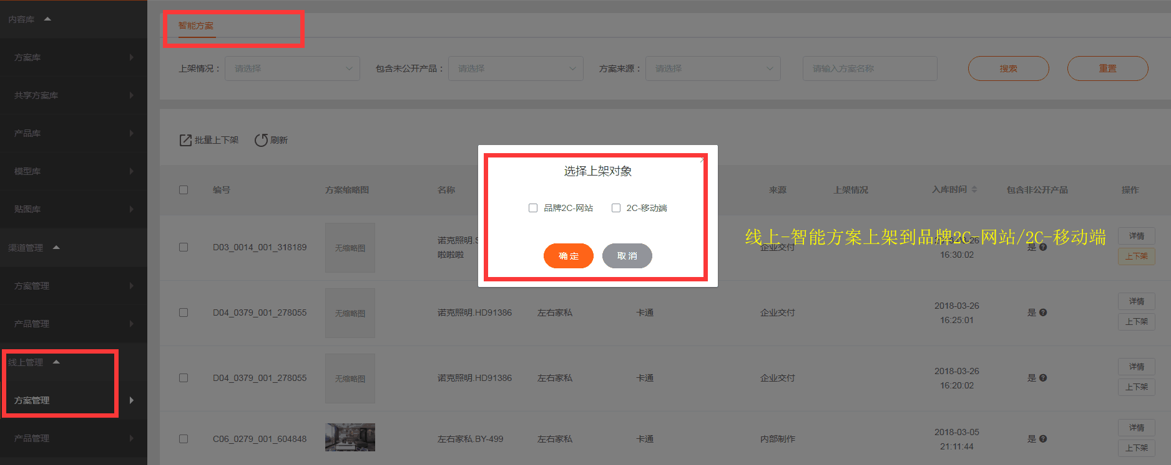

### 10.3.4 非公开产品方案上架

非公开产品方案上架需要确认

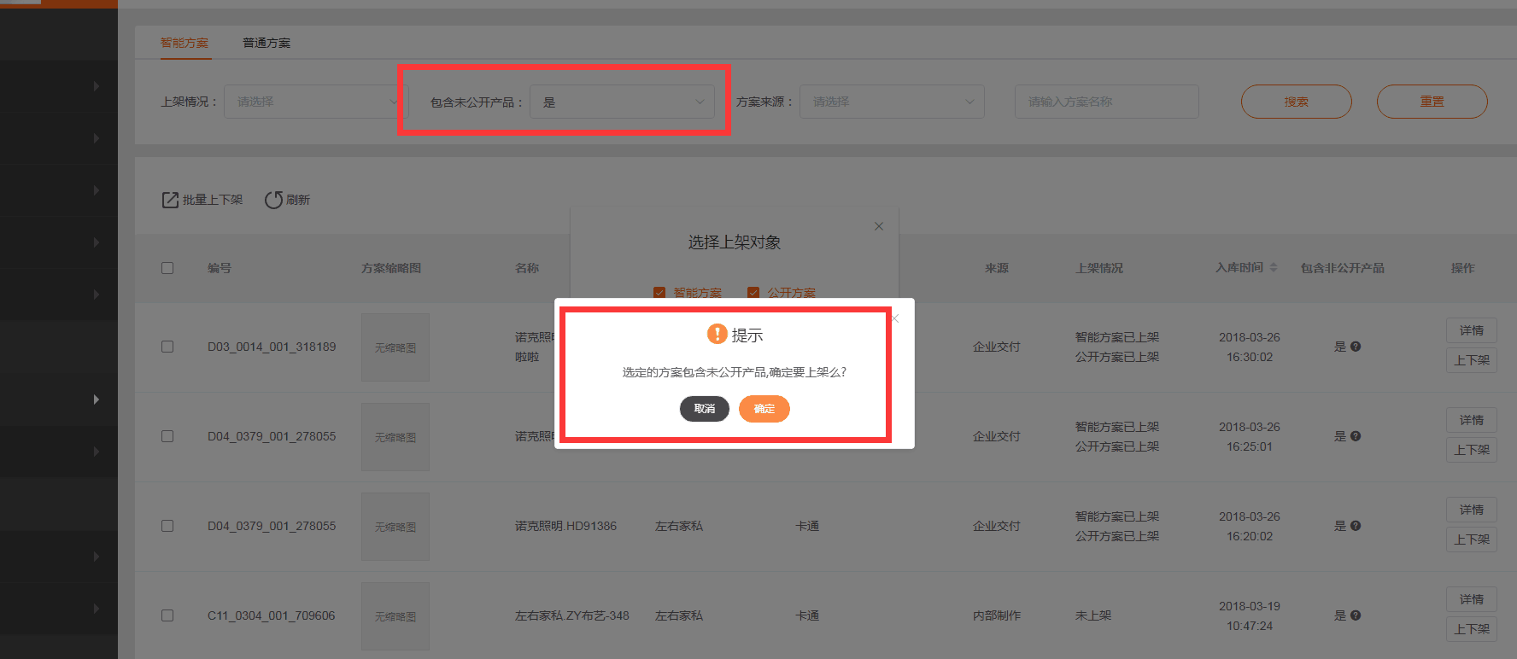

# 10.4方案交付

### 10.4.1描述

步骤：内容库－方案库－方案交付（单个／批量）－选择要交付的企业（多选）

规则：单个方案交付，多个方案批量交付所选方案。方案库－智能方案／普通方案交付到有交付权限的企业，交付权限是指将自己企业制作的方案分发给其它企业，交付对象为三度后台的所有企业。隐私方案（采用了非公开产品的方案）交付时，需要确认。

### 10.4.2方案交付给企业

方案库－智能方案／普通方案交付到有交付权限的企业，交付权限是指将自己企业制作的方案分发给其它企业，交付对象为三度后台的所有企业。

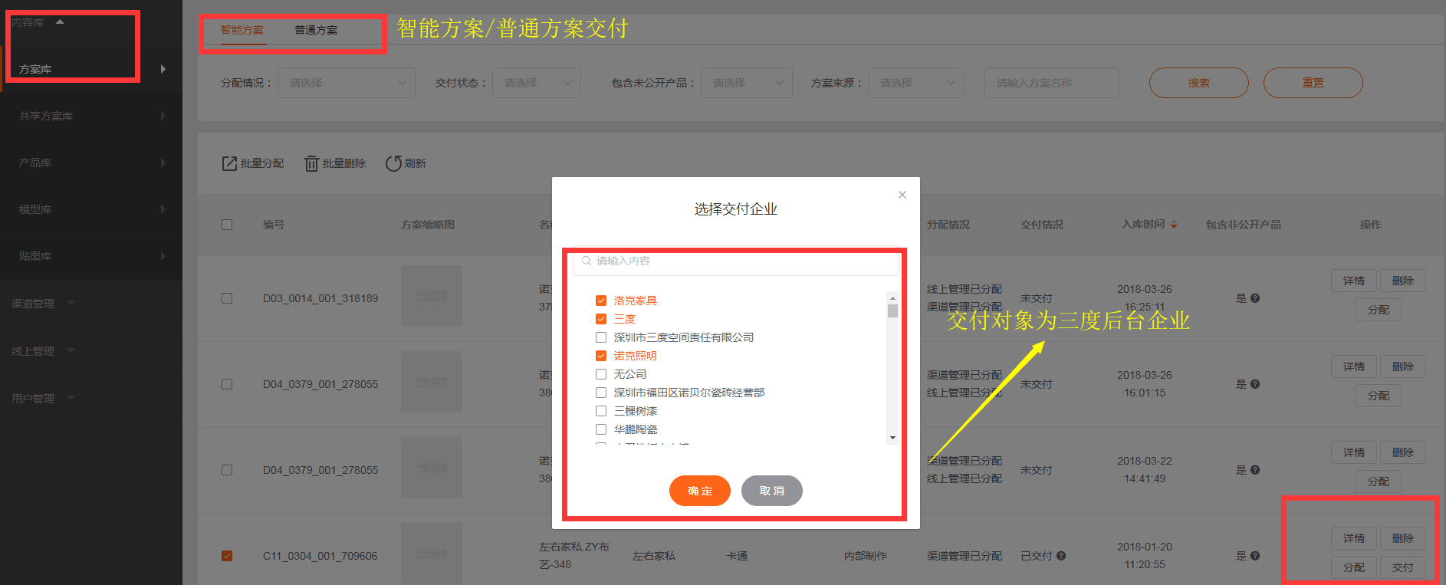

### 10.4.3隐私方案交付

隐私方案（采用了非公开产品的方案）交付时，需要确认。

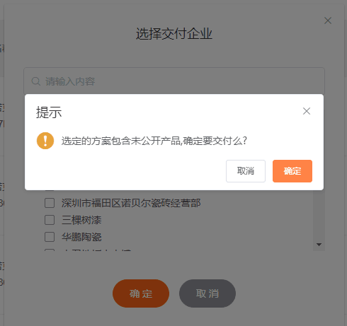

# 11.企业录入流程

## 11.1企业用户新建

目前在三度后台，由我司人员添加（后续在商家后台，由企业自己添加），添加企业类型、合作时限、企业经营范围等信息。

## 11.2权限赋予

通过企业等级来控制不同企业的权限，给与其不同的权限，确定开通的端、各端功能、数量等

## 11.3品牌新建

三度后台的品牌管理添加品牌，该品牌的经营企业选择对应的企业。

## 11.4 异业联盟

三度后台的异业联盟添加联盟相关品牌选择、有效期限等信息。

# 12．企业用户录入流程

## 12.1 内部用户新建，权限分配

三度后台企业管理添加内部（厂商、企业）用户，填写用户手机姓名、手机号等信息，根据企业、厂商需求配置内部用户不同等级权限，配置用户角色、权限、帐号平台权限等。

帐号平台权限包括2B－移动端、2B－PC、品牌2C－网站、2C移动端、商家管理后台、模型转换插件。

权限组包括预发布企业角色组、方案权限组、PC端、基本角色等。

## 12.2通用版用户新建，权限分配

三度后台企业管理添加经销商用户，确定门店地址、品牌、经营范围、联系电话等。，通过经销商等级来配置权限，确定开通的端、各端功能、数量等。主子账号分配

经销商选择开通2B-PC端权限，具有成为主账号的权限，选择只开通2B-移动端权限，具有子账号的权限，但可关联主帐号。